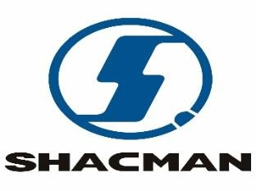

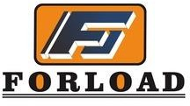



ТОО «СПЕЦТЕХНИКА КАЗАХСТАН» ЯВЛЯЕТСЯ ОФИЦИАЛЬНЫМ ДИЛЕРОМ
ВСЕМИРНО ИЗВЕСТНЫХ БРЕНДОВ СПЕЦТЕХНИКИ НА ТЕРРИТОРИИ
РЕСПУБЛИКИ КАЗАХСТАН!!!

2026 год.
КОММЕРЧЕСКОЕ ПРЕДЛОЖЕНИЕ
Компания ТОО «СПЕЦТЕХНИКА КАЗАХСТАН» осуществляет оптово-розничную реализацию коммунальной, дорожно-строительной, коммерческой, сельскохозяйственной и специализированной техники от ведущих производителей КНР и ЕВРОПЫ.
(фронтальные погрузчики, телескопические погрузчики, экскаваторы, вилочные погрузчики, мини погрузчики, бульдозера, автовышки, экскаватор-погрузчики, молоковозы, зерновозы, миксера с самозагрузкой, манипулятор, тягачи, полуприцепы, тралы, самосвалы, дорожные катки, асфальтоукладчик, дорожная фреза, ресайклер, автогрейдера, автокраны, буровые и дробильные установки и т.д.)
Таких марок как: XCMG, SUNWARD, FORLOAD, SHACMAN, HOWO, HANK, VANSE.

 |  | 
Лизинг для юридических и физических лиц | Рассрочка от компании, без переплаты, для РК | Квалифицированная сервисная служба, выездной сервис
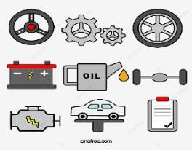 | 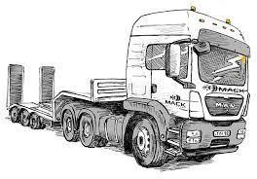 | 
Собственный склад запасных частей и расходных материалов | Доставка в регионы | Гарантия
На данный момент мы имеем возможность, предложить Вам, поставку следующих единиц техники в любой регион Республики Казахстан:

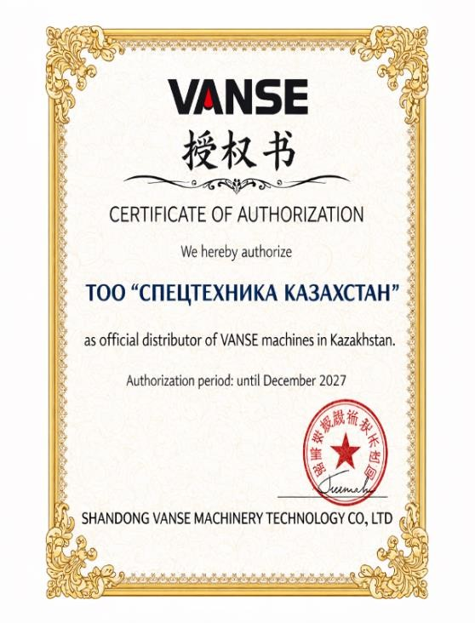
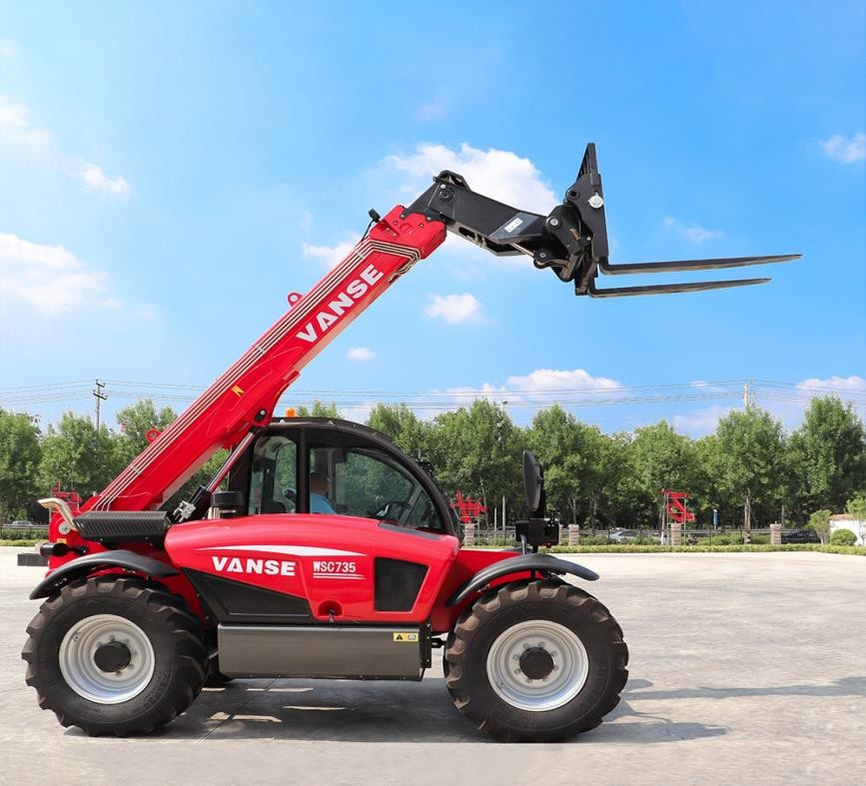
Телескопический погрузчик
Наличие сертификата
VANSE WSC735
официального дилера!!!

Компания ТОО «СПЕЦТЕХНИКА КАЗАХСТАН» рада предложить Вам
Качественную и Надёжную в эксплуатации технику в условиях Северного региона РК!!!
Проектирование телескопического погрузчика завода VANSE модель WSC735 было основано по технологии телескопического погрузчика MANITOU MLT735 в сочетании высокой
производительности, надёжности и простоте в обслуживании. При разработке данной модели инженеры сделали упор на: усиление рамы и стрелы, расчитанную на заявленную грузоподьемность,
обеспечивающую надёжность и полный привод (4WD) для работы на сложных грунтах. Гидравлическая система немецкого производства DANFOSS с высокой производительностью, трансмиссия
итальянского производства CARRARO, двигатель японского производства KUBOTA, джойстиковое управление для точной работы, обеспечивает стабильную работу под нагрузкой, плавность движения стрелы и экономичный расход топлива. Данный погрузчик разработан с учётом международных
требований: соответствие стандартам СЕ и адаптации под разные рынки и климатические условия.
Благодаря быстросъемному соединению и дополнительной гидролиний наш погрузчик заменяет сразу несколько видов техники, что делает его идеальным решением для Фермеров, Строительных компаний и Коммунальных служб.VANSE – это современный производитель строительной и сельскохозяйственной спецтехники, ориентированный на высокое качество, производительность и доступную цену. Техника
бренда VANSE успешно зарекомендовала себя на Европейском рынке и в Евразийском континенте!
Завод изготовитель: | SHANDONG VANSE MACHINERY TECHNOLOGY CO., LTD
Страна производитель: | КНР
Год выпуска: | 2026

ТЕХНИЧЕСКИЕ ХАРАКТЕРИСТИКИ:

- Модель двигателя: | YUСHAI YC4DK100-T304, турбированный, рядный, 4-х цилиндровый с водяным  охлаждением;
- Номинальная мощность: | 73,5 кВт/99,9 л.с.;
- Обьём двигателя: | 3,6 л;
- Мосты: | CARRARO (Италия);
- Коробка передач: | CARRARO (Италия);

- Макс. скорость: | 40 км/час;
- Количество передач: | 2 вперед/2 назад;
- Габаритные размеры (ДхШхВ): | 4936х2300х2550 мм;
- Тип рулевого управления: | Крабовый ход- все колеса поворачиваются;
- Преодолеваемый подьем: | 50℃;
- Радиус поворота: | 4000 мм;
- Макс. высота подъема: | 7000 мм;
- Макс. вылет стрелы: | 3930 мм;
- Объём ковша: | 2,7 м³;
- Ширина ковша: | 2500 мм;
- Грузоподъемность: | 3500 кг;
- Грузоподъемность на макс. высоте: | 2600 кг;
- Грузоподъемность на макс. вылете: | 1200 кг;
- Время подьема стрелы: | 8,2 с;
- Время опускания стрелы: | 6,4 с;
- Время выдвижения стрелы: | 8 с;
- Время задвижения стрелы: | 5 с;
- Размер шин: | 460/70R24;
- Колесная база: | 2850 мм;
- Объём гидравлического бака: | 150 л;
- Объём топливного бака: | 130 л;
- Гидравлический насос: | DANFOSS (Германия);
- Тип гидравлического насоса: | Aксиально-поршневой;
- Скорость потока насоса: | 144 л/мин;
- Рабочий тормоз: | Дисковые тормоза;
- Привод: | Полный 4WD;
- Эксплуатационная масса: | 7600 кг;
- Комплектация:   | Кабина ROPS-FOPS, гидролиния, быстросъёмная каретка (как у Manitou),  LED освещение, подсветка номерного знака, пневмо сиденье с подогревом, импортный шланг Continental (с оболочкой), система  ограничения крутящего момента, автоматическое выравнение навески,  регулируемая рулевая колонка, камера заднего, переднего и бокового вида, стеклоочистители с омывателем, ЖК-дисплей, мультимедиа, кондиционер и отопитель салона,  проблесковый маячок, ЗИП-ящик,  комплект запасных фильтров.

{{EQUIPMENT_BLOCK}}

СТОИМОСТЬ И УСЛОВИЯ:

- Стоимость DDP г. Астана: | {{price}} тенге с учётом НДС 16%;
- Условия оплаты: | 100% оплата, либо предоплата 50% на  бронирование, оставшиеся 50%  оплачиваются, по факту готовности техники к отгрузке со склада продавца;
- Срок поставки: | Если закончилось на складе, то 30 рабочих дней, с правом досрочной поставки.
- Стоимость доставки: | Расчитывается отдельно, в зависимости от удаленности региона;
- Гарантия: | 12 месяцев/2000 моточасов;

Товар таможенно очищен и сертифицирован‼!
С Уважением, ТОО СПЕЦТЕХНИКА КАЗАХСТАН
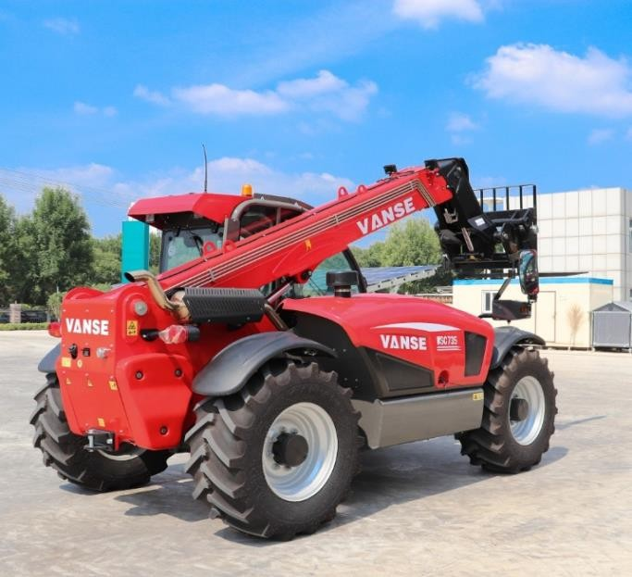
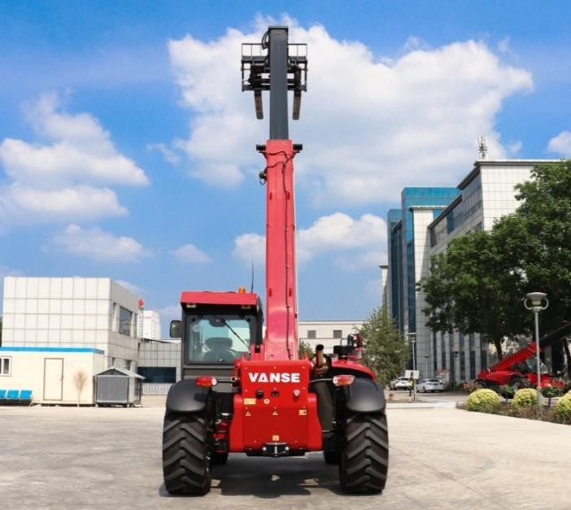
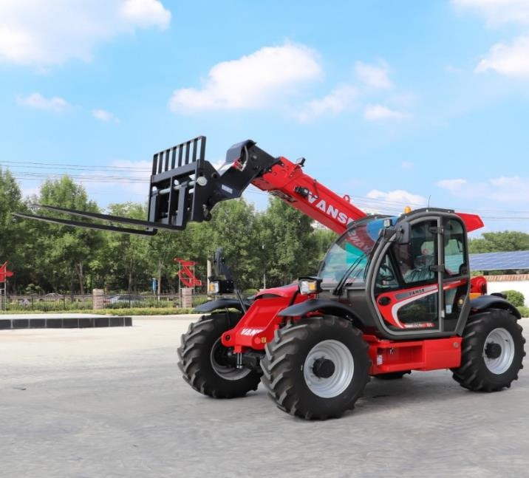
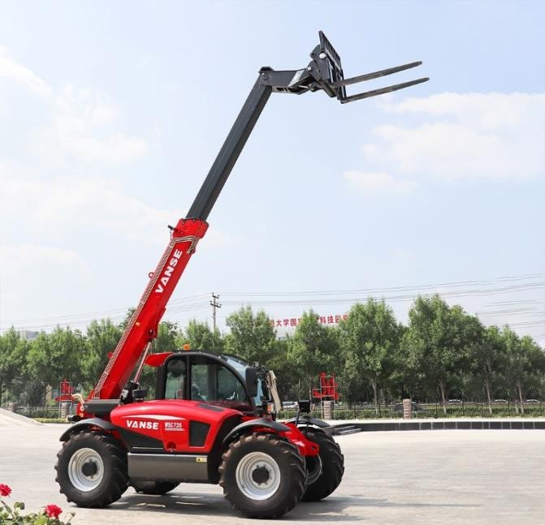
Отдел продаж: 8705-646-54-56 (Асхат); 8777-987-11-41 (Дархан); 8771-561-54-36 (Амирхан)




С Уважением, ТОО СПЕЦТЕХНИКА КАЗАХСТАН
Отдел продаж: 8705-646-54-56 (Асхат); 8777-987-11-41 (Дархан); 8771-561-54-36 (Амирхан)

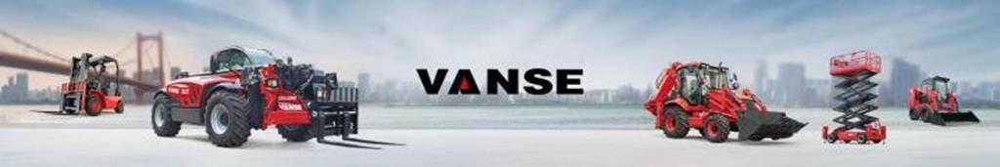
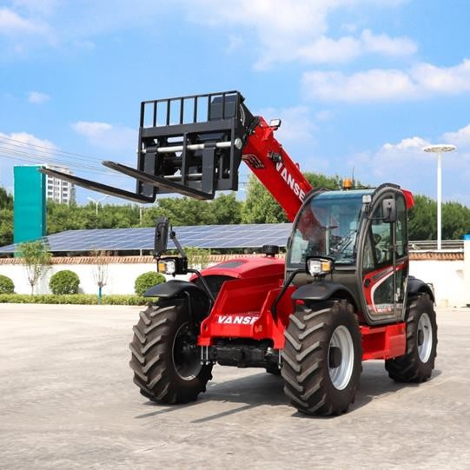
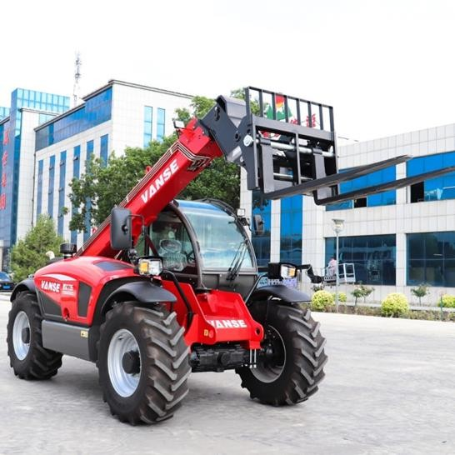
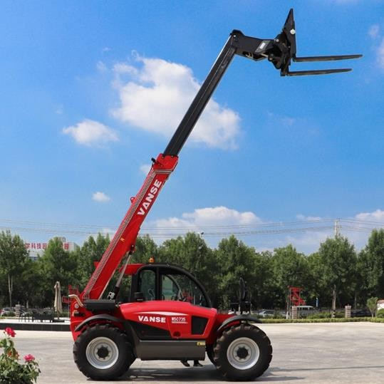

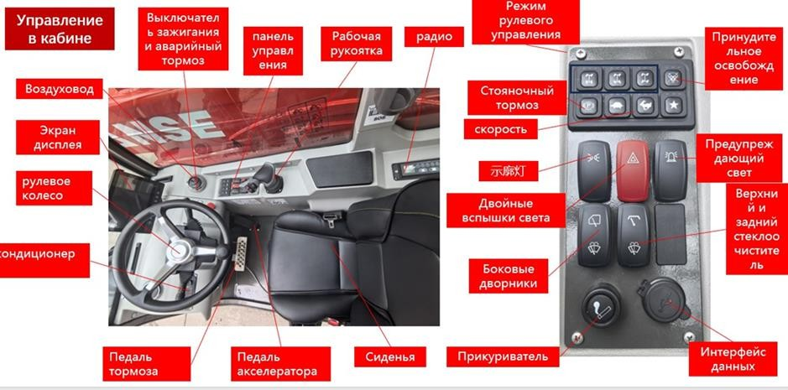

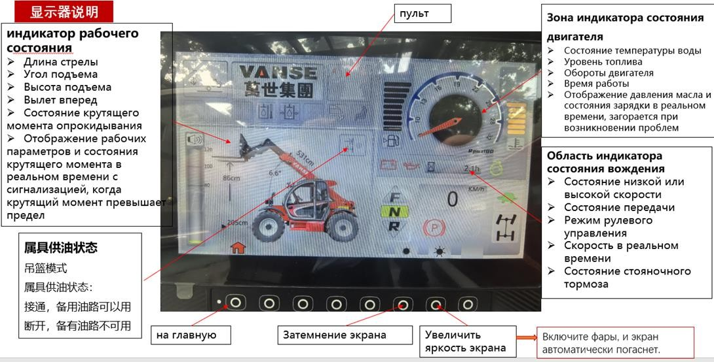



С Уважением, ТОО СПЕЦТЕХНИКА КАЗАХСТАН
Отдел продаж: 8705-646-54-56 (Асхат); 8777-987-11-41 (Дархан); 8771-561-54-36 (Амирхан)

